Prkatikum
Modul 4: Koneksi MySQL dengan PHP, Insert data ke dalam MySQL, serta CRUD menggunakan PHP



Nama : Habiib Al Aziiz Nasution
Nim : 707012500055
Kelas : 49-04
Pemrograman Web

1.Tujuan Praktikum
1. Mampu melakukan koneksi antara PHP dan database
2. Mampu melakukan insert data ke dalam database melalui code PHP
3. Memahai apa itu konsep CRUD dalam database.
4. Mampu melakukan CRUD terhadap database dengan menggunakan PHP
2.Alat dan Bahan
- Laptop/PC yang sudah terinstall oleh XAMPP
- Aplikasi Code editor
3.Langkah-langkah Praktikum
- Mengerjakan Tugas Pendahuluan
- Mengerjakan Tugas Jurnal
- Mengerjakan Tugas Akhir

3.1Program halaman registrasi
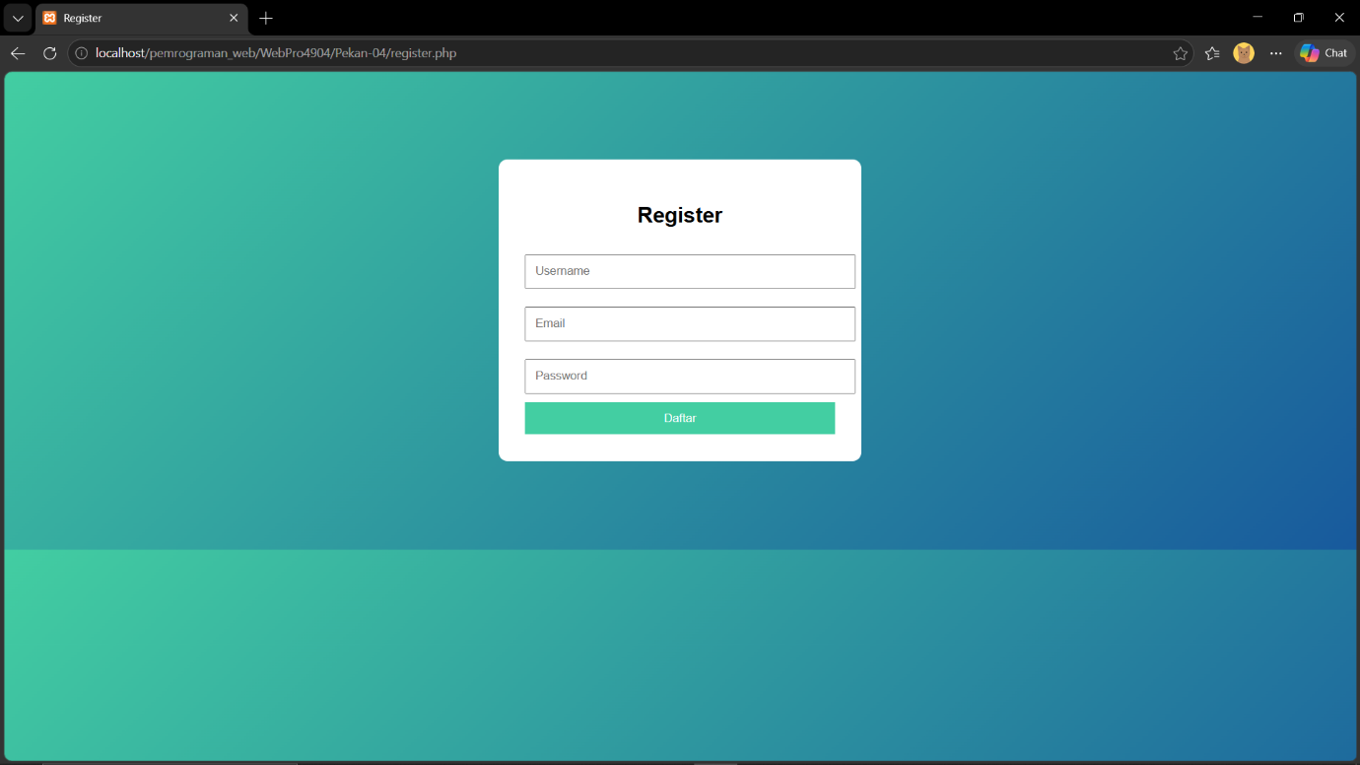
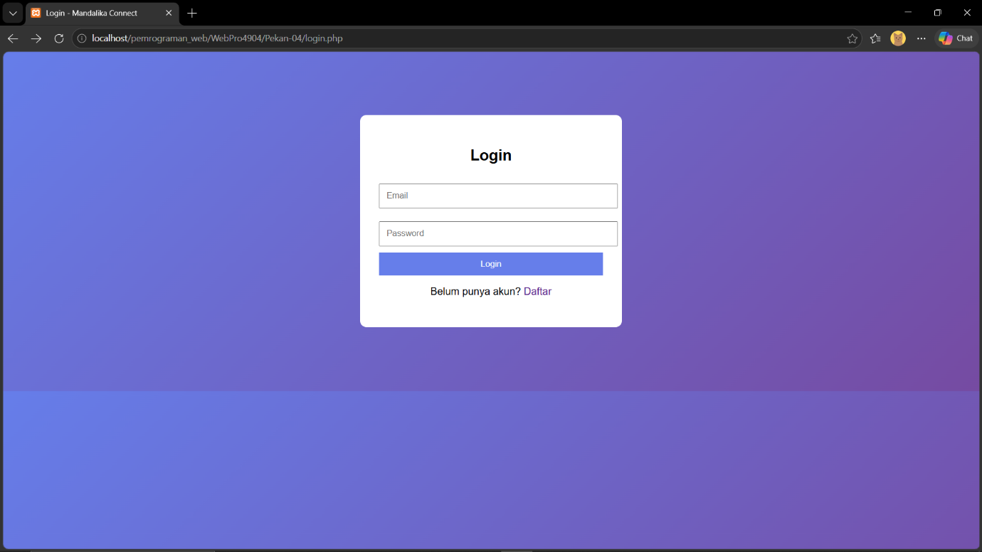
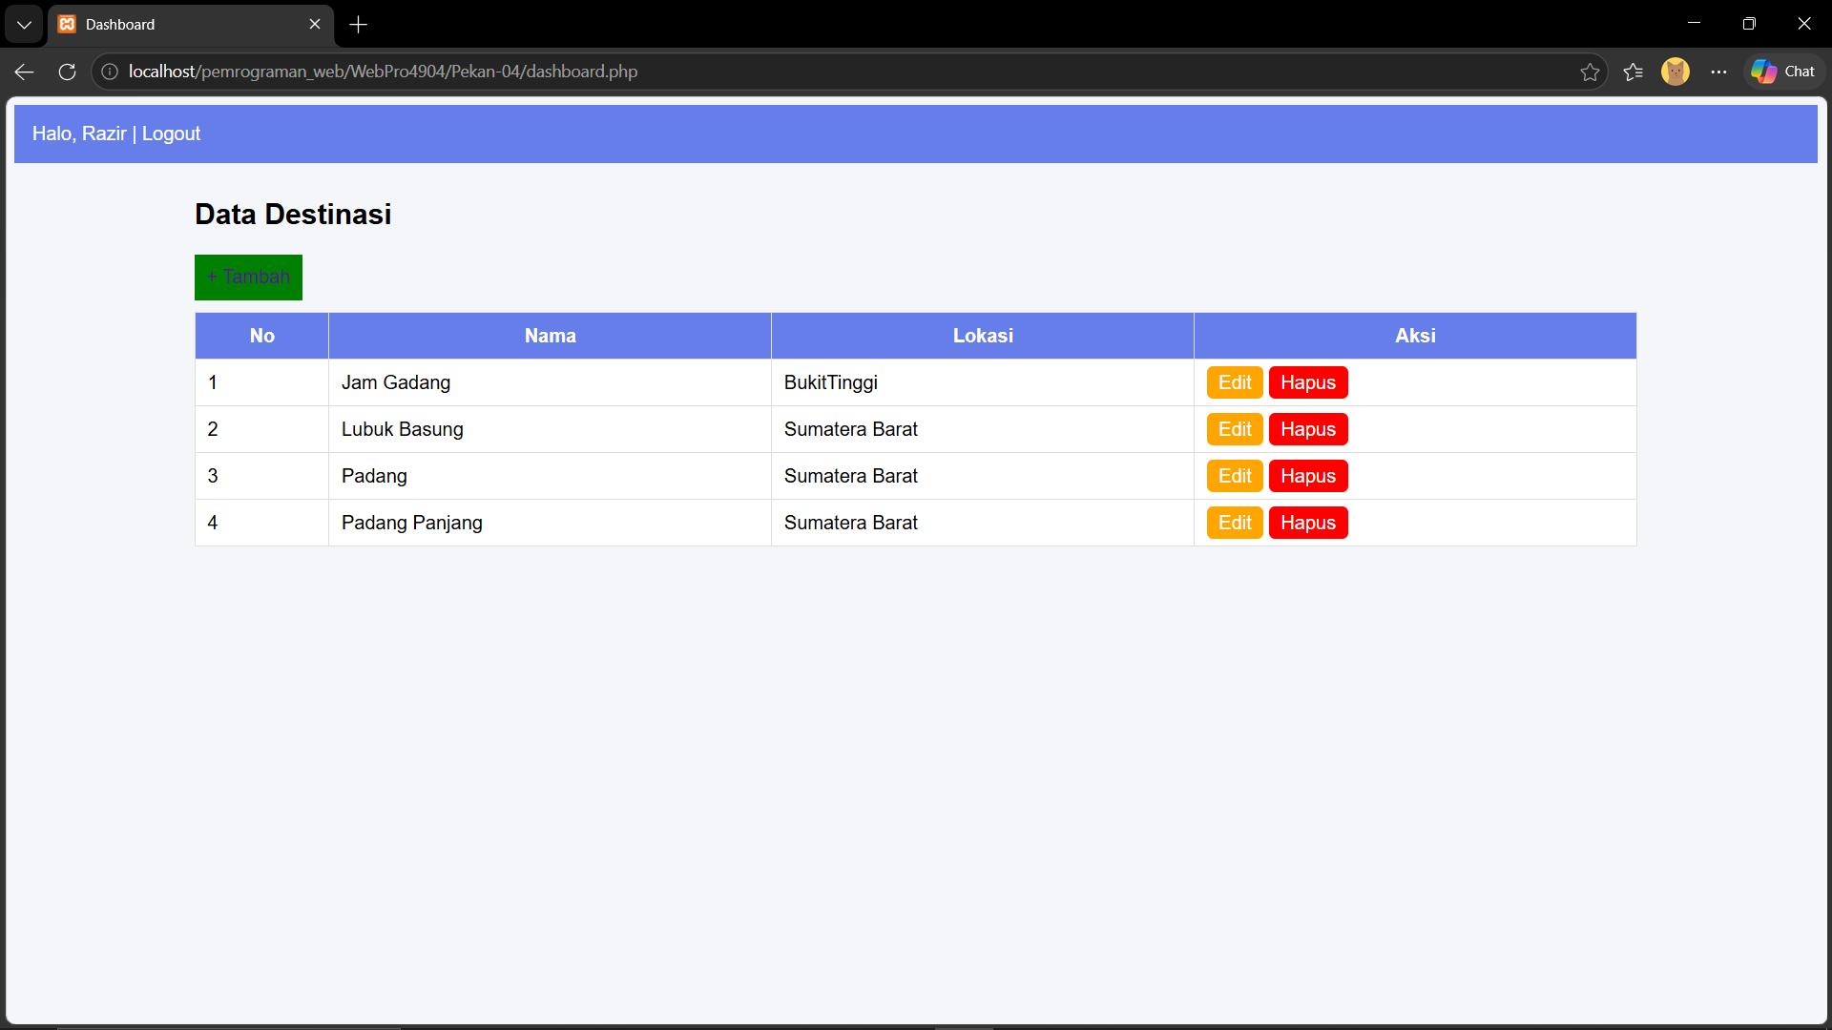
Ini adalah hasil tugas dari praktikum yaitu membuat halaman daftar, login, dan halaman data yang terhubung dengan database mysql yang sudah merepresentasikan CRUD.
Dan ini adalah database dari sistem cybervault yang sudah dibuat.
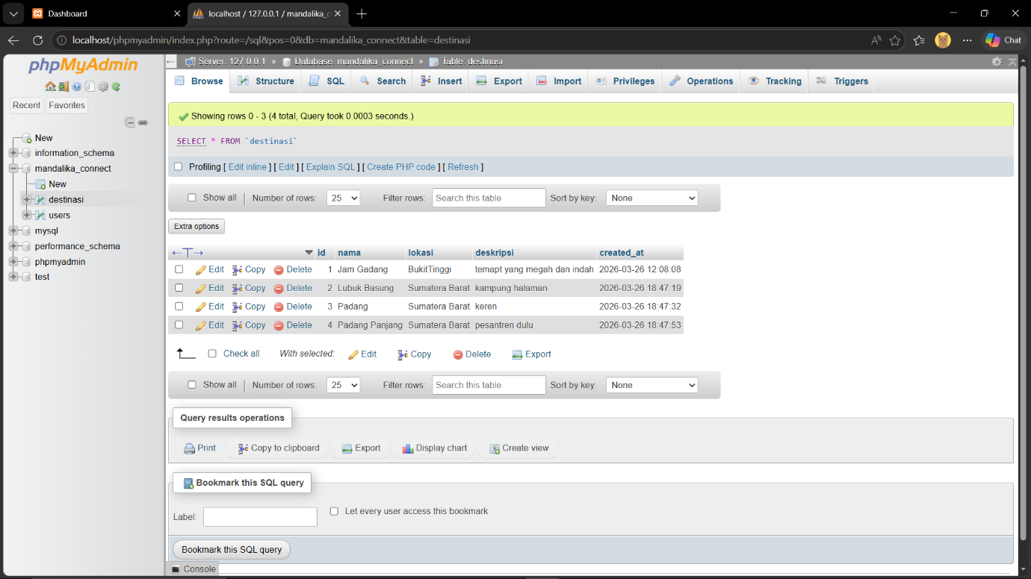

Ini adalah code dari halaman-halaman yang sudah dibuat
Kode Register.php
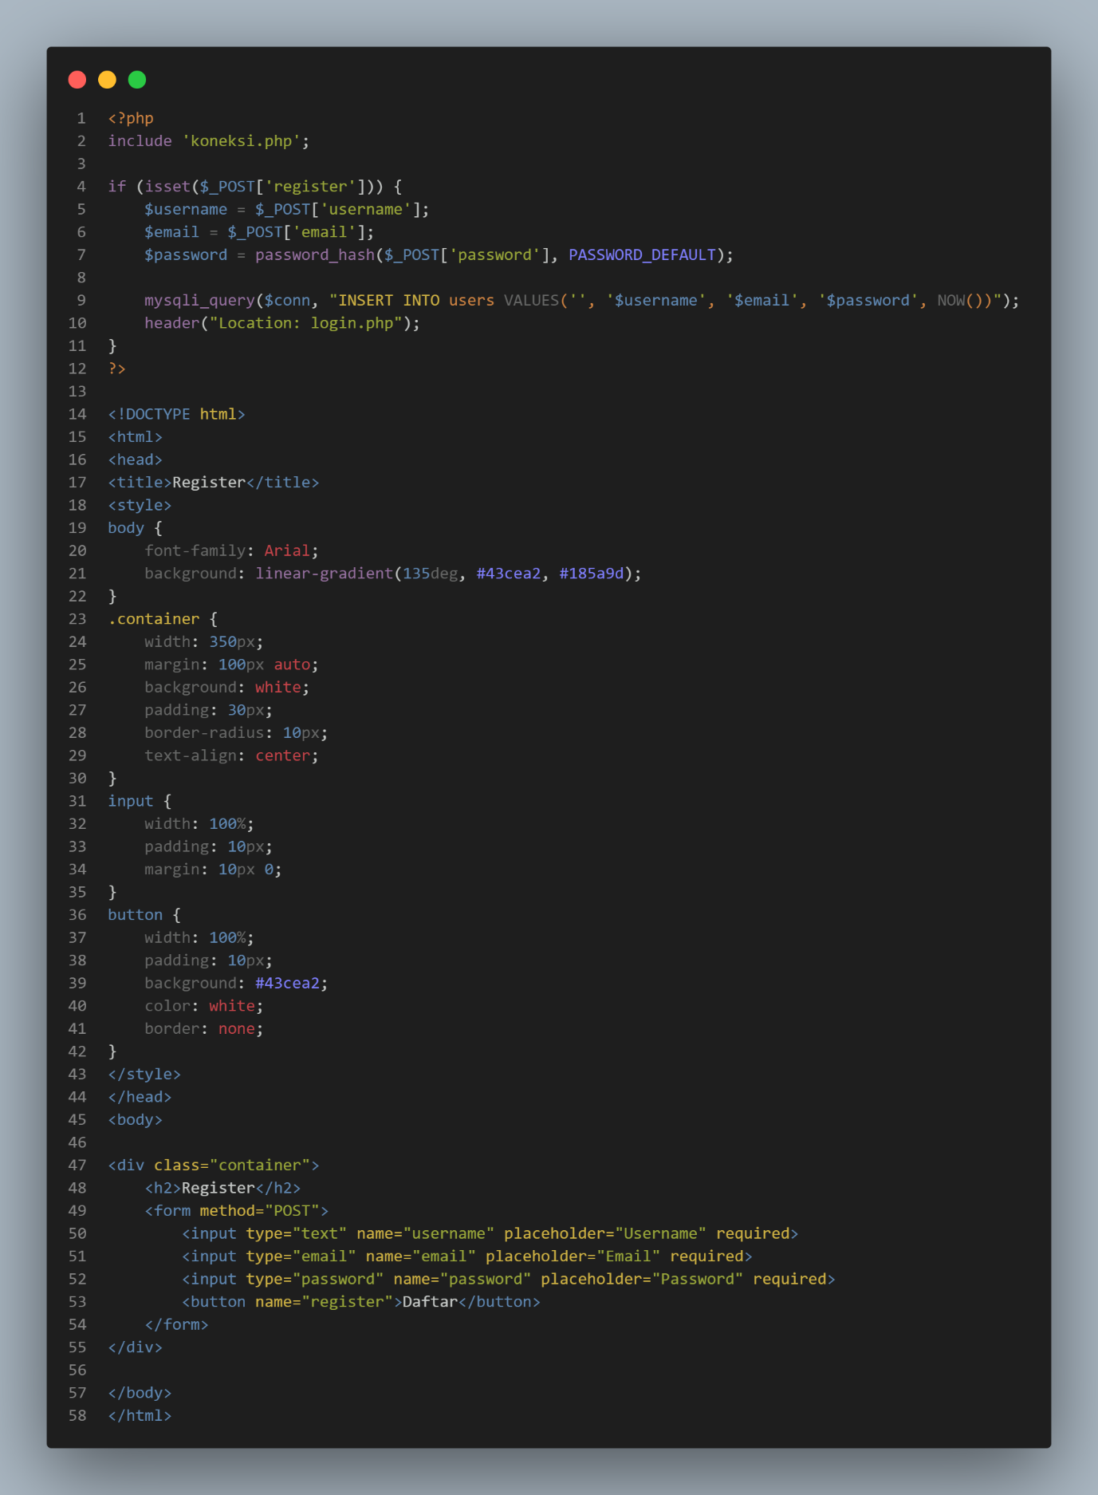

Kode Login.php
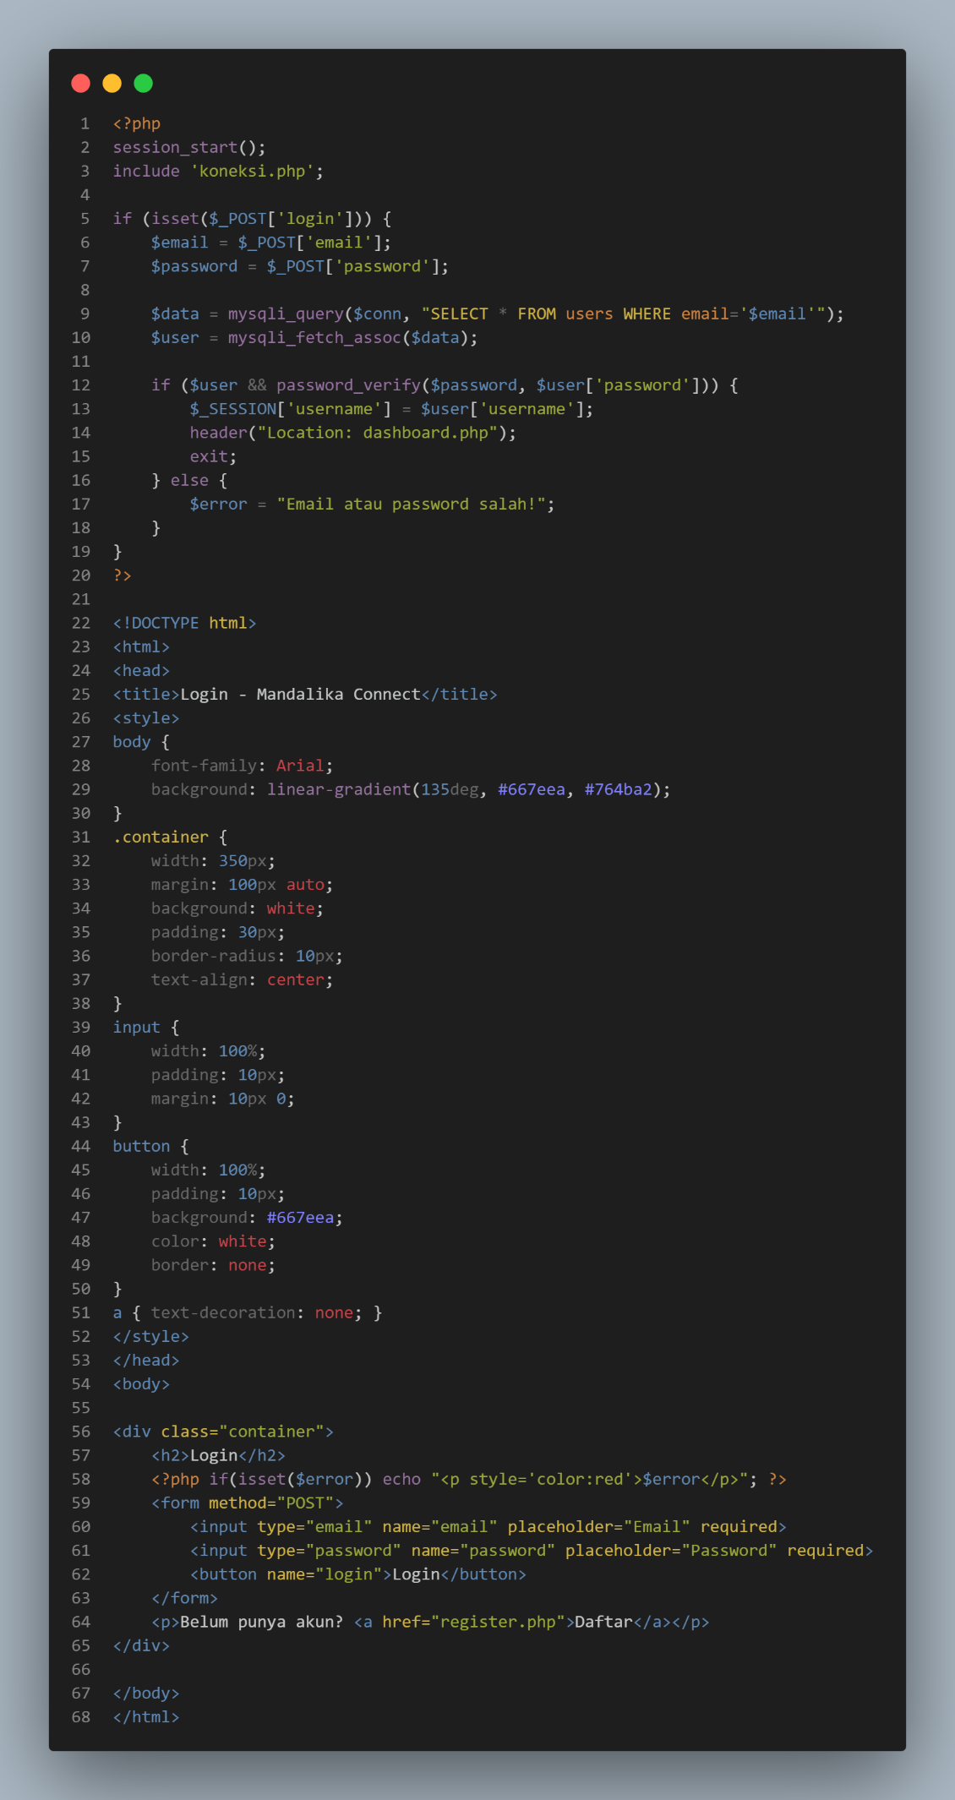
Kode Dashboard.php
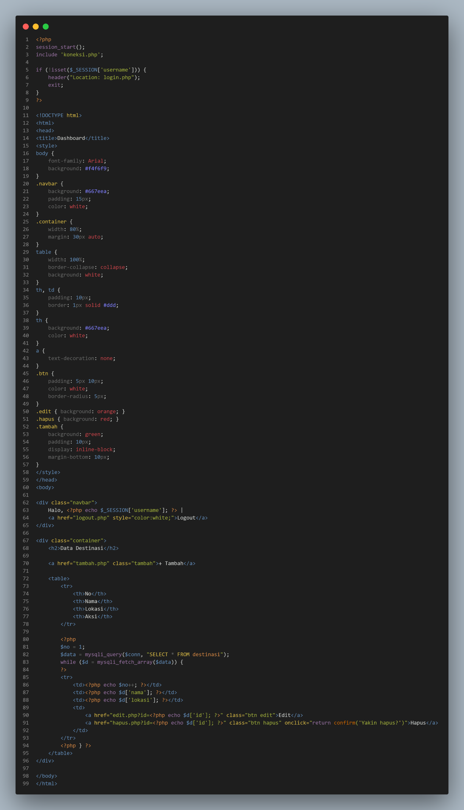
Kode Edit.php
Kode ini berfungsi untuk mengubah data destinasi Ketika ada yang salah
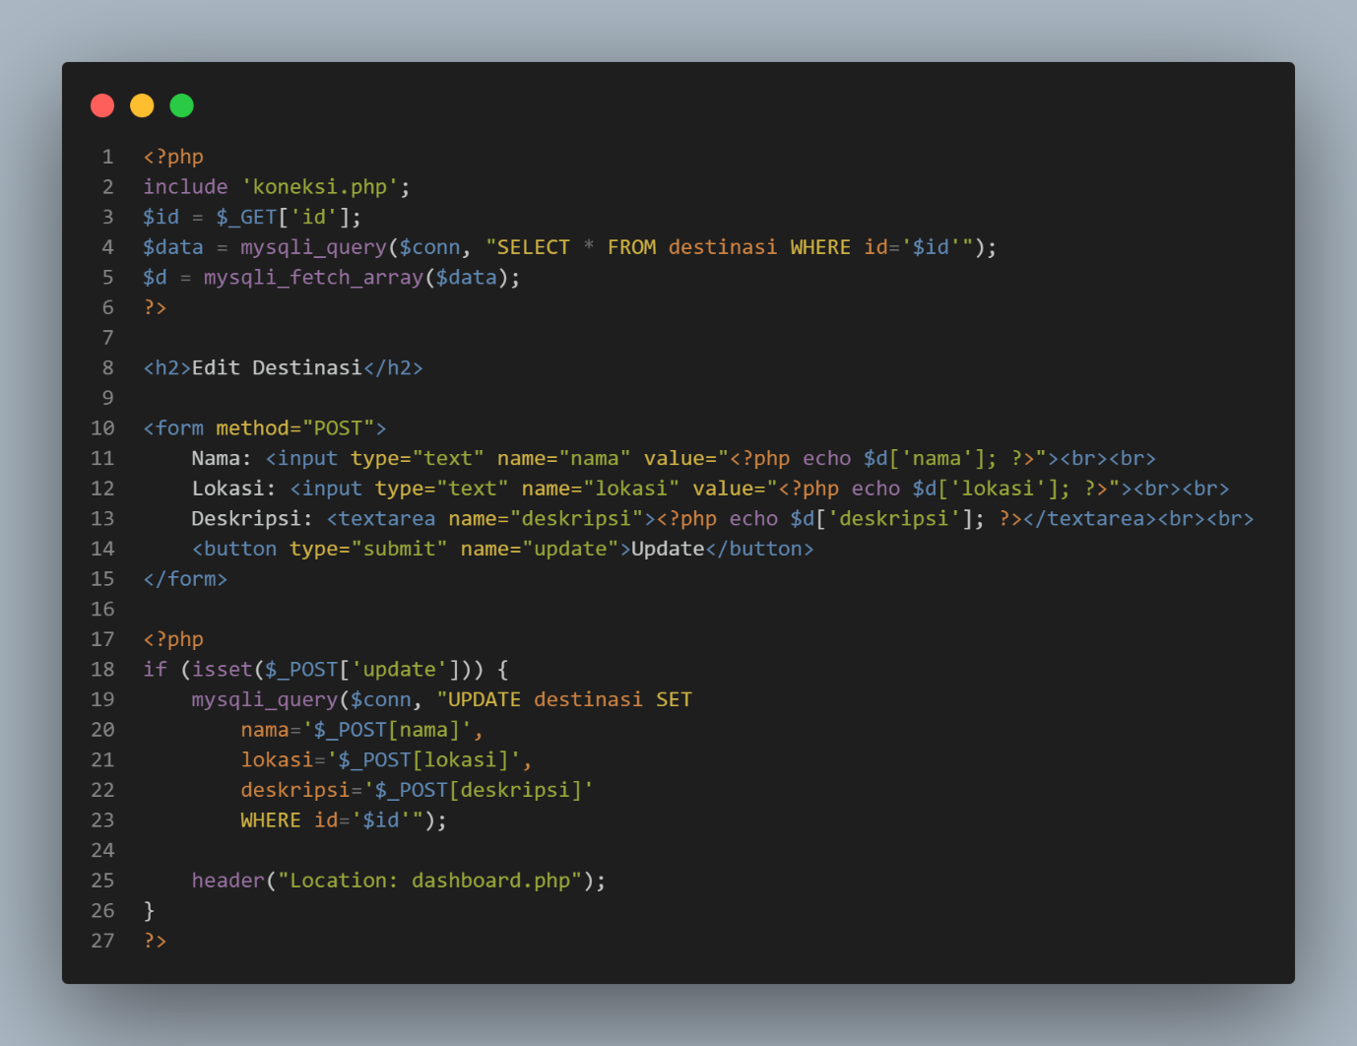

Kode Hapus.php
Kode ini berfungsi untuk menghapus data destinasi yang tidak diperlukan
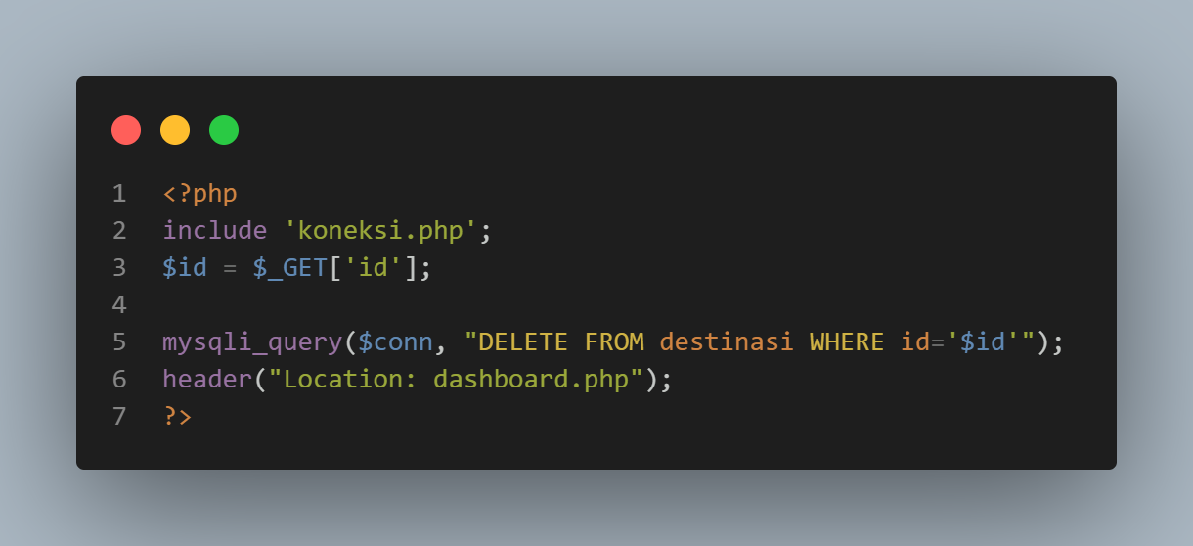
Kode koneksi.php
Kode ini berfungsi sebagai penghubung antara aplikasi berbasis PHP dengan database MySQL
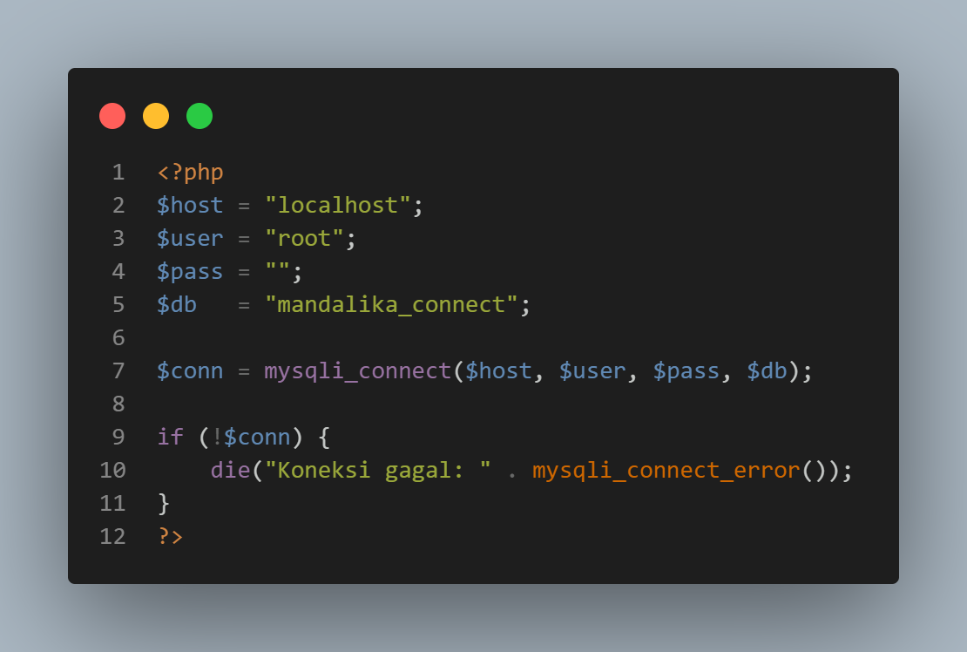

Kode logout.php
Kode ini berfungsi untuk keluar dari dashboard
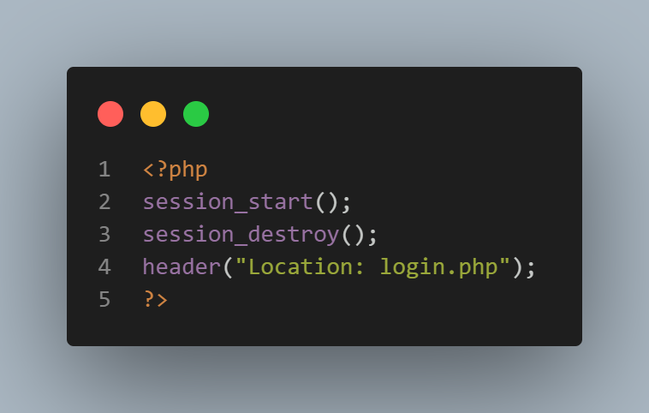

Kode tambah.php
Kode ini berfungsi untuk menambahkan data destinasi
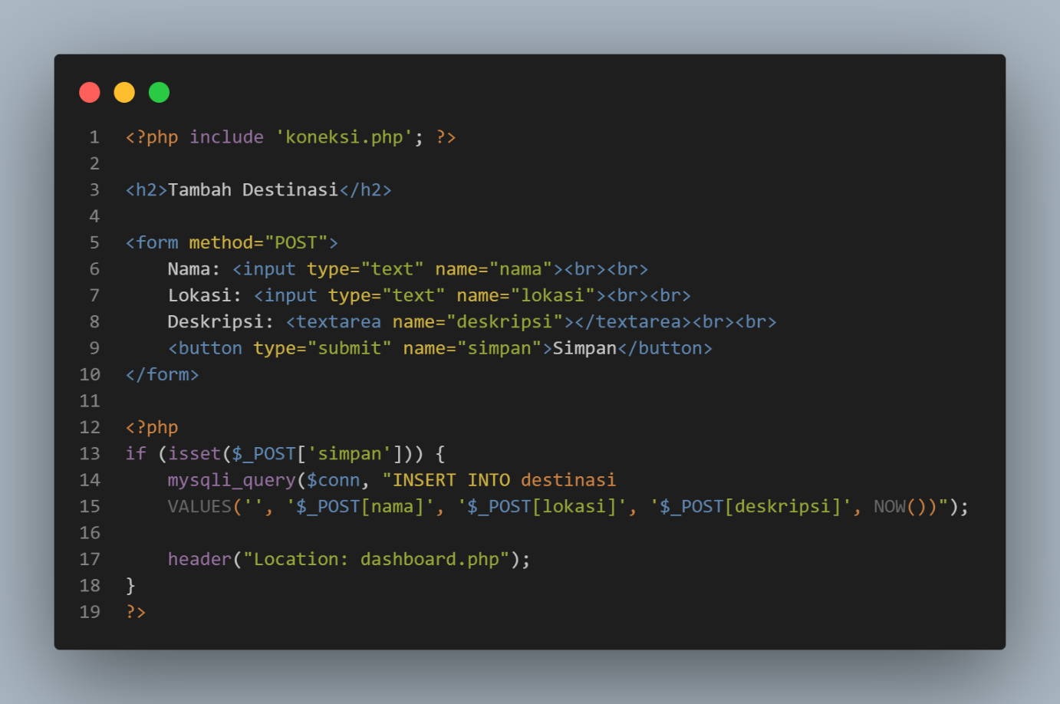

Kesimpulan
Praktikum ini berhasil menunjukkan implementasi CRUD menggunakan PHP dan MySQL dengan langkah-langkah yang sistematis: mulai dari registrasi, login, manajemen data, edit, hingga hapus data.
- Tujuan praktikum tercapai: mahasiswa mampu melakukan koneksi PHP–MySQL, insert data, memahami konsep CRUD, dan mengimplementasikan CRUD secara penuh.
- Sistem yang dibuat sudah cukup aman dengan penggunaan password hashing, namun masih bisa ditingkatkan dengan prepared statement untuk mencegah SQL Injection.
- Secara keseluruhan, praktikum ini memberikan pengalaman nyata dalam membangun aplikasi web berbasis database, yang merupakan fondasi penting dalam pengembangan sistem informasi modern.

Lampiran
Link repositori github https://github.com/AriqAhmadNayaka/WebPro4904.git

